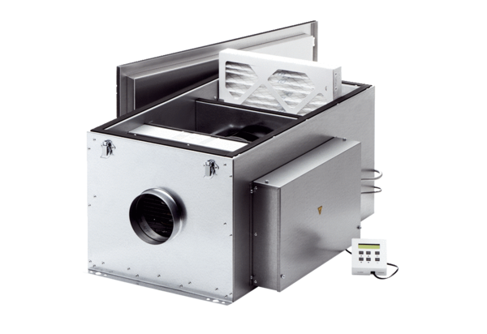Compaktbox ECR 12 ECObsah dodávky: 1 kusSortiment: E
Typové číslo: 0080.0574Výrobce: MAICO

